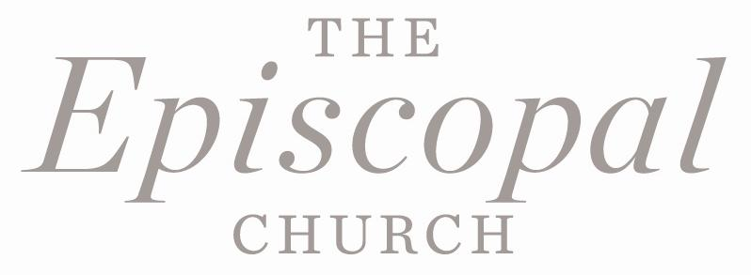
Información General que un Estudiante Necesita Conocer

Antes de Solicitar

Programa de becas - Descripción
Como resultado de legados, la Sociedad Misionera Doméstica y Extranjera de la Iglesia Episcopal Protestante (DFMS) pone a disposición un modesto número de becas que ayuda a estudiantes matriculados principalmente en la educación teológica y en el entrenamiento especializado. El financiamiento del programa se deriva de dividendos anuales de fondos fiduciarios designados establecidos por donantes generosos. Otros varios fideicomisos benefician a hijos de los actuales y antiguos misioneros.
Actualmente hay cuarenta y cinco fondos fiduciarios disponibles para becas. El fondo de becas más antiguo, The Mary E. Hinman Fund, se estableció en el 1879.

El programa es administrado por un Comité de Becas compuesto por un miembro del Consejo Ejecutivo, un miembro de la Iglesia en general, el Canónigo del Obispo Presidente para el ministerio dentro de la Iglesia Episcopal, el Director de Recursos Humanos, y representantes de diversos ministerios de la Iglesia Episcopal y de la Oficina del Tesorero. El Comité de Becas se reúne una vez al año en la primavera para revisar las solicitudes y otorgar las becas.
Antes de la reunión del Comité de Becas, los subcomités se reúnen y hacen sus respectivas selecciones. Los subcomités consisten en el misionero y otras personas seleccionadas para cada ministerio involucrado (por ejemplo, negro, asiático, nativo americano y otros).

Cantidad Asignada
Las cantidades asignadas se realizan de acuerdo a los criterios establecidos para cada fondo fiduciario y después de un examen exhaustivo de la necesidad financiera del solicitante.
- Las cantidades típicas oscilan entre 1.000 y 10.000 dólares por año.
- Las cantidades pueden ser otorgadas anualmente hasta cuatro años para la educación post-secundaria.
- Las cantidades podrán concederse más allá del límite de cuatro años para los hijos de misioneros activos y para los seminaristas en formación especializada.

Fecha límite de presentación
- Las solicitudes en línea deben estar completas y presentarse antes del 4 de abril 2025 para el próximo año académico.
- Los documentos de apoyo pueden ser cargados con la aplicación o enviados por correo electrónico a Ann Hércules en ahercules@episcopalchurch.org.

¿Quién puede solicitar?
- Solamente episcopales. Episcopal se define como un cristiano bautizado, confirmado o recibido y miembro activo de la Iglesia Episcopal
http://www.episcopalchurch.org/index.htm;

- Los estudiantes a tiempo completo y los estudiantes a tiempo parcial matriculados en un programa de grado o programa de certificación equivalente en una institución acreditada, post-secundaria; y

- Los solicitantes que estén apoyados por una confirmación por escrito con el siguiente aval;

Solicitante | Autoridad de Apoyo
Seminarista | Obispo Episcopal
Clero | Obispo Episcopal
Hijos de misionero | Obispo Episcopal y el Oficial del Personal de la Misión
Estudiantes de escuelas postsecundarias | Obispo Episcopal  Consejo Tribal y Misionero (solo para los Nativos Americanos)
Estudiantes Extranjeros | Obispos Afiliados con la DFMS

- Los hijos de misioneros – A los misioneros se les define como los enviados por la Oficina del Personal de la Misión de la DFMS (e incluyen a YASCers); y

- Los solicitantes que cumplan con los criterios de uno o más fondos fiduciarios. (Consulte la lista del Fondo Fiduciario de Beca. Si no hay un fondo fiduciario que coincida, no puede haber beca).
- Los hijos de miembros del Consejo Ejecutivo o empleados del DFMS que cumplan con los criterios anteriores, siempre y cuando el miembro del Consejo o el empleado de la DFMS presente una declaración de Conflicto de Intereses que sea aprobada por el Consejo Legal de la DFMS.

- Tenga en cuenta lo siguiente, para las diócesis de La Iglesia Episcopal: el solicitante entiende que si su diócesis local no paga su evaluación en su totalidad o no solicita y recibe una exención, la diócesis y el solicitante no serán elegibles para recibir becas o préstamos de la Sociedad Misionera Doméstica y Extranjera a menos que sea aprobado por el Consejo Ejecutivo. De acuerdo con Canon I.4.6, (seleccione la respuesta aplicable): La diócesis paga su evaluación completa; la diócesis recibió una exención durante los años (lista); la diócesis ha solicitado una exención pero no se le ha informado sobre una determinación.

¿Qué costos cubre la beca?
- El costo educativo se define como: matrícula, habitación y pensión (o hipoteca, solo si el estudiante vive actualmente en la propiedad hipotecada). La cantidad respaldada por el fondo fiduciario no puede exceder el costo de la vivienda en el seminario para el tamaño adecuado de una familia), seguro médico, honorarios y libros.
- Los fondos concedidos por la DFMS pretenden complementar cualquier otra ayuda financiera o activos financieros disponibles para el solicitante; no pretenden sustituir a ninguna ayuda financiera disponible de la institución educativa.
Tenga en cuenta que:
- Las becas se otorgan en cantidades de hasta 10.000dólares por año académico.
- Los montos de la beca son definitivos tras la aprobación del comité.
- Las becas no se renuevan automáticamente cada año.
- Debido a que los fondos para becas son limitados, no habrá revisión de casos para aumentar las cantidades otorgadas.
- Para cada año de beca, el solicitante debe presentar un nuevo formulario de solicitud con toda la documentación requerida.
- Las becas pueden ser otorgadas hasta cuatro veces, dependiendo de la disponibilidad de los ingresos del fondo fiduciario.

